查看当前未挂载的硬盘

fdisk -l

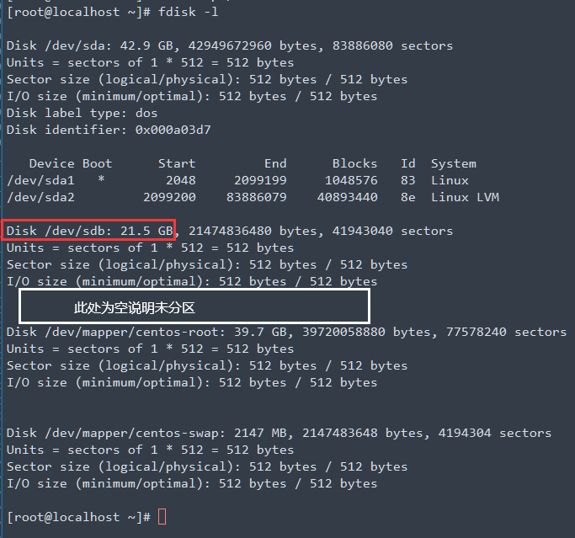

进行磁盘分区

Fdisk /dev/sdb

输入n开始创建分区

输入p创建主分区

选择分区号出入1-4，按照实际分区数进行选择，一般新建磁盘分区选择1

输入分区开始位置，如果是只有一个分区则之间回车

输入分区结束位置，直接回车或按照分区大小进行输入选择

输入wq保存退出

输入fdisk -l 检查分区是否正常（带有adb1/vdb1/xvb1说明成功）

格式化分区，需要输入看到的磁盘加分区号 mkfs.ext4 /dev/sdb1

建立挂载目录mkdir /www

挂载磁盘mount /dev/sdb1（磁盘加分区号） /www（需要挂载的目录）

挂载后输入df -h查看是否挂载成功

之后输入echo "/dev/sdb1 /www ext4 defaults 0 0" >> /etc/fstab

将自动挂载命令输入到/etc/fstab文件中

之后看情况是否重启服务器即可进行验证